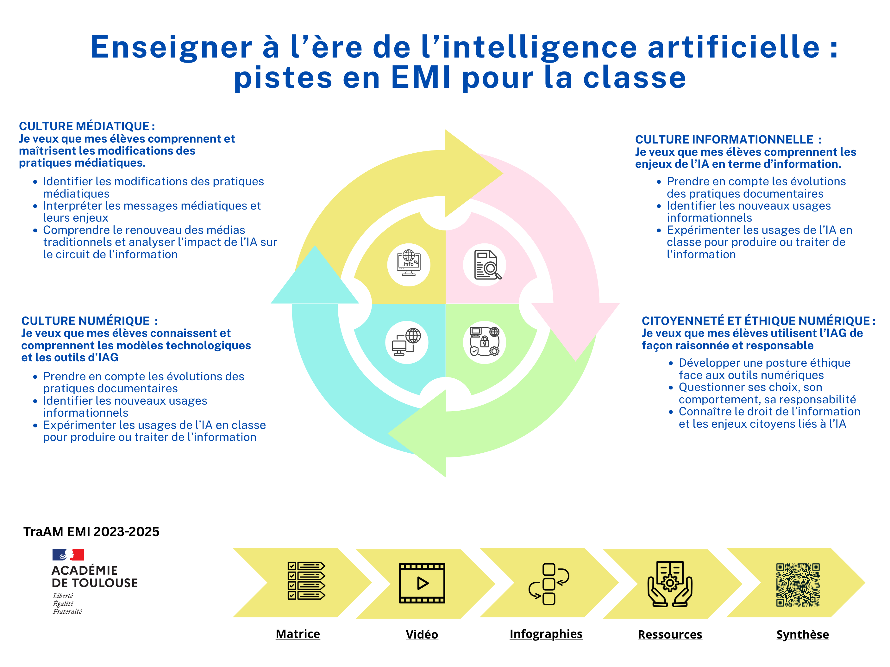
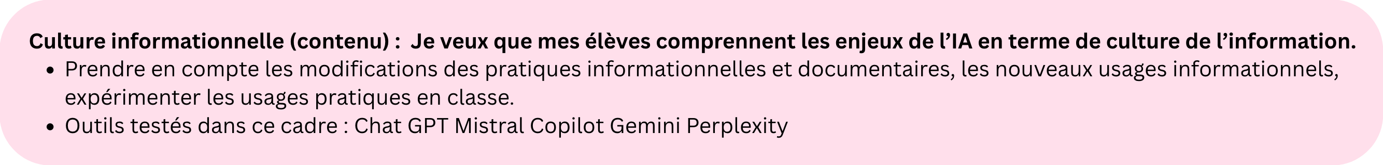

Objectifs et notions EMI | Pistes pédagogiques | Scénarios pédagogiques
Identifier son besoin d’information : besoin d’information, outil de recherche (objectif 2) | – Adapter son outil en fonction de l’information recherchée (incapacité des SIA pour prendre en compte les infos en temps réel, intérêt pour la production de format spécifique, intérêt des IA pour générer de la créativité).  – Affiner son besoin d’information par la discussion et adapter le prompt au fur et à mesure des réponses fournies par les IA conversationnelles.  - Découvrir les spécificités et les limites des outils. | Marseille, La Terre, une planète peuplée par des êtres vivants)
Rechercher une information : outil de recherche (objectif 2) | - Comparer les types de requête formulées en fonction des différents outils ? (langage naturel avec les agents conversationnels ; mots-clés ou question pour les moteurs de recherche ; ou mode exploratoire d’un fil d’actualités de RSN ou autre).  - Types d’informations proposées par les outils ? Quelle fraîcheur ? Web vs IA qui n’a pas accès aux données en temps réel. | L’IA sur les traces des grands explorateurs – Documentation Lille  Information Documentation, Aix - Marseille, Séances pédagogiques  Une IA journaliste : rendre compte d’un projet mêlant IA et esprit critique sous format podcast – Documentation Lille
S’approprier une  information : besoin d’information, outil de recherche, information (objectif 2) | - Maîtriser les méthodes du prompt et repérer-modifier-préciser-améliorer l’information générée.  Exercice de reformulation à partir de prompts imprécis.  - Comparer une information générée par IA avec des sites web type encyclopédiques, type fil d’actualité pour questionner-améliorer le texte généré et identifier les hallucinations et lacunes potentielles. | Créer avec l’intelligence artificielle pour réfléchir sur l’intelligence artificielle | EMI  Intelligence artificielle et prompt art - Arts plastiques  Quand les élèves évaluent l’argumentation de l’IA sur les agents pathogènes et les maladies vectorielles  IA et discrimination dans la recherche scientifique : l'effet Matilda | EMI
Sourcer une information : autorité, évaluation des sources (objectif1) | - Interroger les agents conversationnels sur les sources utilisées pour la génération de texte.  - Analyser les sources et le système de notes proposées par certaines plateformes de recherche (exemple de Perplexity) combinant moteur de recherche et agent conversationnel. | Evaluer la plausibilité des images informatives générées par l'intelligence artificielle | EMI
Évaluer une information : pertinence, fiabilité, vérification, biais de confirmation (objectifs1, 2 et 6) | - Activité de fact-checking des informations générées : croiser les informations avec d’autres sources, vérifier les sources déclarées (transparence).  - Analyser le biais de confirmation et l’influence de la formulation du prompt.  - Identifier les zones grises dans les réponses fournies par les agents conversationnels. | Information Documentation, Aix - Marseille, Séances pédagogiques  Liberté et responsabilité : l’exemple de l’information (vecteurs, nécessité et enjeux) – Histoire géographie  IA et liberté d’expression – Documentation Lille
Présenter une information : publication, redocumentarisation (objectif 3) | - Demander de l’aide à l’IAG pour présenter l’information sous des formats variés et adaptés en fonction de contraintes  - Redocumentariser « manuellement » les réponses fournies par IAG  - Découvrir différents outils d’IAG pour construire des productions multimédias. | Utiliser l’IA générative d’image pour illustrer un contenu de désinformation | EMI

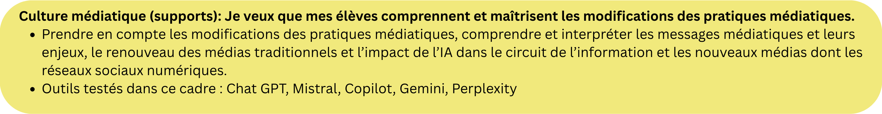

Objectifs et notions EMI | Pistes pédagogiques | Scénarios pédagogiques
Comprendre les modifications des pratiques médiatiques  Autorité, pertinence, droit de l’information.  (objectif 1) | - S’interroger sur les pratiques médiatiques des jeunes et l’impact des IA.  - Étudier les recommandations de contenus faites aux utilisateurs.  - Découvrir l’intelligence artificielle comme outil de recherche. d’information en comparant les résultats d’une recherche d’information. | - Repérer et combattre la désinformation sur les réseaux sociaux et internet en EMC 2nde (nouveau programme d’EMC – juin 2024) | Histoire - Géographie - Enseignement moral et civique  - Découvrir l’intelligence artificielle comme outil de recherche d’information | CLEMI
Comprendre et interpréter les messages médiatiques et leurs enjeux  Source, Discours, désordre informationnel (objectif 6) | - Tester plusieurs IA en comparant les stéréotypes/préjugés générés.  - Analyser des campagnes de désinformations.  - « Dans la peau d’un journaliste d’investigation : détecter un contenu générer par l’IA avant/pendant/après une période électorale ».  - Tester une IA conversationnelle pour comprendre les enjeux d’une élection.  - Apprendre à sourcer une information afin de déterminer s’il s’agit d’une information ou d’une infox.  - Etudier l’impact émotionnel des images générées par l’IA : En quoi les images créées par l’IA peuvent-elles générer de la violence, de l’anxiété ou de la fascination? | - Comprendre les enjeux des élections américaines en interviewant Kamala Harris et Donald Trump avec une IA conversationnelle en section européenne |  - Évaluer la plausibilité des images informatives générées par l'intelligence artificielle | EMI  - Dans le paysage informationnel de 2025, l’IA peut-elle servir l’info ? – Documentation Lille
Comprendre le renouveau des médias traditionnels et l’impact de l’IA dans le circuit de l’information  Pertinence et droit de l’information.  (objectifs 1 et 6) | - Décrire le circuit de l’information en s’interrogeant sur les grands groupes médiatiques à l’heure de l’IA.  - Défi retrouver les intentions / sources des images/contenus générés par l’IA ,  - Récit d’invention : « Imaginez les médias dans 20 ans », Analyser l’évolution d’un média à l’heure de l’IA.  - S’interroger sur l’évolution de la radio à l’heure de l’IA (séance timeline, questionnement éthique, Webradio Chatgpt).  - Organiser des débats sur le traitement de l’information par des médias traditionnels et nouveaux). | - Radio et IA : réflexion autour du processus de "destruction créatrice", vers de nouveaux métiers? | EMI  - Dans le paysage informationnel de 2025, l’IA peut-elle servir l’info ? – Documentation Lille
Comprendre les nouveaux médias dont les réseaux sociaux numériques  Pertinence, droit de l’information, désordre informationnel (objectifs 1 et 6) | - S’interroger sur les Deepfake à l’heure de l’IA).  - Détecter les fake news).  - Travailler sur les impacts législatifs et éthiques des IA à travers un jeu coopératif).  - Etiqueter les contenus générés par l’IA sur les réseaux sociaux ? Réaliser des affiches de prévention. | - L'IA générative et les droits fondamentaux : vers une législation ? L'exemple des Deep Fake de Taylor Swift

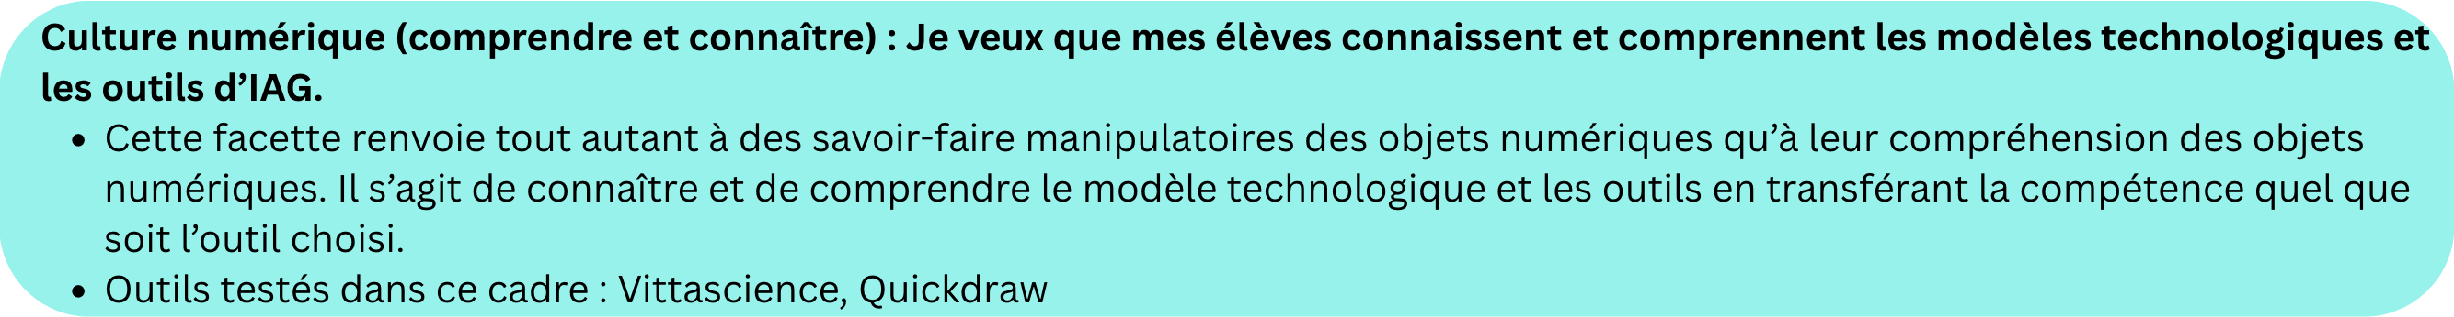

Objectifs et notions EMI | Pistes pédagogiques | Scénarios pédagogiques
Entraîner une IAG  Comprendre le fonctionnement des bases de données (objectif 4) | - Apprendre à entraîner une IAG de reconnaissance sur Vittascience (https://fr.vittascience.com/ia/) .  - Comprendre la relation entre une IAG et sa base de données.  - Expérimenter l’utilisation de l’IA et explorer l’intégration de l’IA au quotidien (dans les applications de réseaux sociaux, dans les terminaux) : intégrer un chatbot dans les apprentissages (Laetitia Allegrini). | - L'IAG : aux origines de l'IAG et les principes généraux de fonctionnement | EMI  Moteurs de recherche et intelligence artificielle générative | Documentation  Utiliser l'IA et un chatbot pour connaître les résistances à l'esclavage.
Savoir générer de l’information avec une IAG  Autorité (objectif 1), besoin d’information et systèmes d’intelligence artificielle (objectif 2) | - Générer du texte ou une image avec Vittascience (https://fr.vittascience.com/ia/) pour comprendre les bases du fonctionnement d’une IAG.  - Associer IA et programmation en s’appuyant sur Vittascience. | - Quand l’intelligence artificielle générative illustre l’actualité | CLEMI  - Créer avec l’intelligence artificielle pour réfléchir sur l’intelligence artificielle | EMI  - La ruse s’illustre dans les fables avec l’IA : s’approprier le sens des fables par l’image | EMI
Développer une culture du prompt  Pertinence et fiabilité (objectif 1), besoin d’information (objectif 2), | - Adapter la structure de son prompt selon l’outil d’IAG et sa version (modèle économique) et selon ses finalités (générer un texte, une image, un son, une vidéo).  - Générer un prompt de prompt et apprendre à le modifier.  - Relier l’utilisation de l’IAG à des fins d’apprentissage (rôle d’assistant pour réviser, illustrer un document …).  - Comparer des créations d’IAG entre elles avec le même prompt. | - SNT, images et IAG – Documentation Lille
Découvrir l’IAG en tant qu’outil d’accès à l’information  Espace informationnel, outils de recherche, algorithme (objectif 2) | - Enregistrer ses créations IAG sur un ordinateur et/ou le copier-coller dans sa production.  - Comparer les interfaces d’un moteur de recherche et d’un outil d’IAG textuel, comparer les modalités d’accès à l’information proposée. | - Créer avec l’intelligence artificielle pour réfléchir sur l’intelligence artificielle | EMIgénérative | EMI  - Moteurs de recherche et intelligence artificielle générative | Documentation
Reconnaître le potentiel de l’IA  Autorité (objectif 1), intention de publication et sources (objectif 6) | - Aborder l’IA par la fiction : objet de fantasme ou sujet réaliste ? Explorer les possibilités de l’IA dans les métiers de la création artistique.  - Analyser les transformations liées à l’utilisation d’une IAG (relation homme/technologie ; personnalisation des apprentissages avec feedback).. | - A la découverte des précurseurs de l'Intelligence artificielle | EMI  - Imaginer la dystopie : l’IA comme outil pédagogique autour de 1984 – Documentation Lille
Comprendre les espaces informationnels  SIA, langages | - S’acculturer à l’IA par le vocabulaire. | - Moteurs de recherche et intelligence artificielle générative | Documentation  - L'IAG : aux origines de l'IAG et les principes généraux de fonctionnement | EMI

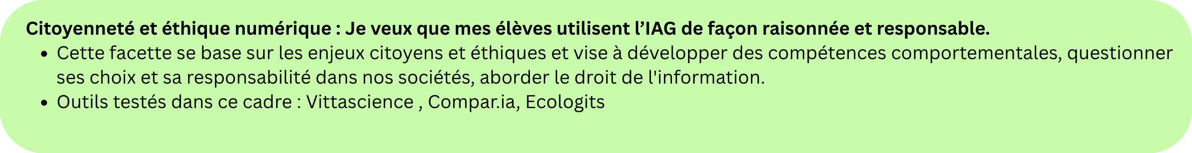
Objectifs et notions EMI | Pistes pédagogiques | Scénarios pédagogiques
Partager de façon responsable (objectif 3) | - Comprendre les enjeux environnementaux de l’IA.  - Savoir citer ses sources dans le respect des droits d’auteur. | - Intelligence artificielle, éthique et citoyenneté : les questions à aborder en classe | EMI  - Charte éthique des usages des intelligences artificielles | EMI  - IA et IAG: éthique et impact environnemental | EMI
Traces et données personnelles (objectif 5)  Droits d’auteurs (objectif 1) | - Comprendre les enjeux des données d'entraînement.  - Maîtriser les données produites.  - A la fin d’un projet avec l’IAG, organiser un débat entre les élèves en plaçant au centre du questionnement l’auteur de leur création. | Lire et écrire avec les IA génératives en 3è Prépa-Métiers – Documentation Lille
Discours et intention de publication (objectif 6) | - Développer un point de vue : se questionner sur l’IA et les libertés.  - Devenir un citoyen responsable dans une société de l’image en se questionnant sur l’impact de l’IA sur l’histoire. | - EMC: l'IA et la question des libertés | EMI  - Utiliser l’IA générative d’image pour illustrer un contenu de désinformation  - Devenir un citoyen responsable dans une société de l’image et se questionner sur l’impact de l’IA sur l’Histoire | EMI  - IA et liberté d’expression – Documentation Lille
Désordre informationnel Reconnaître stéréotypes et biais  (objectif 6) | - Se poser la question des biais : où se situent- ils ? (base de données, les concepteurs ( développeurs d’IAG), filtres humains qui contrôlent et modèrent les contenus selon leur propre culture et valeurs, ou attendus du pays client) :  - Représenter des métiers avec une IAG : comment est représenté l’homme ? La femme ?  - Créer une image avec un prompt qui inclut une femme : comment est-elle représentée ? Faire changer l’âge de la femme. Comment est-elle représentée cette fois-ci?  - Créer une image en incluant des lieux dont la représentation mentale est stéréotypée : rue de Paris, rue de New-york, campagne française … | - Pères Noël artificiels | EMI  - IA et discrimination dans la recherche scientifique : l'effet Matilda | EMI  - Lecture critique de l'image générée par une IA | EMI  - Evaluer la plausibilité des images  - informatives générées par l'intelligence artificielle | EMI  - Stéréotypes et IA – Documentation Lille  - Devenir un citoyen responsable dans une société de l’image et se questionner sur l’impact de l’IA sur l’Histoire | EMI

